

汽车工程学院

2025年质量年度报告

2025年11月

目 录
一、 坚持党建引领，着力打造特色党建品牌 4
（一）履行主体责任，强化党建责任落实 4
（二）以“三抓三促”“主题教育”为载体，强化师生思想政治教育 5
（三）强化责任担当，狠抓基层组织建设质量 6
（四）加强阵地建设，发挥先锋引领作用 9
二、 深化产教融合，校企协同育人实现双赢 10
（一）深化职业教育联盟 服务甘肃经济发展 10
（二）承办大赛搭平台，技能强国做贡献 11
三、 聚焦铸魂育人，探索“党建+”育人新模式 17
（一）“党建+” 育人 引领育人合力 17
（二）技能与文化融合 强化立德树人 19
1.实践文化育人 20
2.社团文化育人 20
3.服务制度文化育人 22
（三）学生发展质量 23
1.招生情况 23
2.就业质量稳步提升 23
3.固基培优新举措 技能大赛结硕果 26
4.课证融通新模式 从业能力大提升 37
5.职业生涯规划助力后续发展 37
四、 教学改革适应产业发展 39
（一）专业建设 39
1.专业设置动态适应汽车产业人才培养需要 39
2.“双高计划”专业群建设效果良好 40
3.共建产业学院，校企协同育人实现双赢 43
4.深化现代学徒制试点，引领高技能工匠人才培养 44
5.深入开展贯通培养改革试验 丰富人才培养层次 45
（二）课程建设 46
1.强化课程建设 提升教学水平 46
2.改革教学模式 构建模块化课程体系 47
3.依托工程实践平台 实现双创教育全覆盖 47
（三） 师资队伍建设 49
1.优化结构，全面提升教师综合素质 49
3.斩获佳绩不断师资队伍整体水平提高 50
五、 面临的挑战 53
（一）面临的挑战 53
（二）对未来的展望与对策 53

本年度汽车工程学院按照2025年工作目标，紧紧围绕学校的重点工作，牢牢把握推动学校高质量跨越式发展主题，坚持“学生第一”、“教学为中心”的办学理念，强化师德师风建设。以深化校企合作为抓手，以深化教学改革全面提高人才培养质量为主线，强化管理、开拓创新，通过专业群建设和探索“新型学徒制培养”人才培养模式不断提高毕业生的就业质量，促进我院各项工作又好又快发展。
在校党委领导下，汽车工程学院紧紧抓住国家加快发展职业教育的有利契机，以立德树人为根本任务，以提升人才培养质量为核心，坚持产教融合、校企合作，走内涵发展的道路，创新办学体制机制，深化教育教学改革，办学综合实力、核心竞争力和社会贡献力显著提升，各项事业稳步、持续、全面发展，学院整体办学能力显著提升。

聚焦铸魂育人，探索“党建+”育人新模式
学院坚持以习近平新时代中国特色社会主义思想为指导，牢牢把握“四个服务”办学方向，贯彻落实全国教育大会和高校思想政治工作会议精神，坚守为党育人的初心和为国育才的立场，坚持德智体美劳“五育”并举，以弘扬社会主义核心价值观为主线，以培育劳动精神和工匠精神为重点，依托技能竞赛、科技创新、志愿服务提升学生职业素养，教育引导学生秉持匠心筑梦、练就技能报国， 全力培养“德技双修、知行合一”的高素质技术技能人才。在学生发展过程中，不断丰富创新服务指导的内容和形式，细化健全学生成长成才服务指导体系， 切实增强工作实效性和学生获得感，教育引导学生德智体美劳全面发展。

（一）“党建+” 育人 引领育人合力
坚持党建引领，以“立德树人”为根本任务，以“凝聚人心、干事创业”为工作基调，以高质量党建引领推动各项事业高质量发展。
汽车工程学院充分发挥教工党支部、学生党支部作用，切实发挥党员教师和学生党员模范带头作用。通过加强学生党支部建设，坚持把立德树人根本任务摆在首位，坚持将学习中国共产党党史与引导学生成长成才相统一，着力把中华优秀传统文化、革命文化和社会主义先进文化有机融入人才培养各环节，塑造学生正确的价值取向。充分发挥群团组织的重要作用，扎实开展志愿者服务活动，增强学生的奉献意识和社会责任感；进一步加强团组织的凝聚力，构建了良好的党群、党团、群团关系；发挥团组织的“示范引领”作用，教育引导学生坚定信心、努力学习、勇于奉献，为学校的发展贡献力量，在各自的工作岗位上建功立业。
【案例】探索“党建+”育人新模式 合力引领立德树人
汽车工程学院不断探索“党建+”育人新模式，构建“党支部+学生支部”、“党建+团建”的育人新模式，以培育和践行社会主义核心价值观为目标，开展有深度、有温度、有力度的学习活动；立足专业特色，开展有特色、有传承、有亮点的社会实践活动和志愿服务；以践行全心全意为人民服务为宗旨，开展有针对、有层次、有情怀的困难帮扶和宣传教育活动。
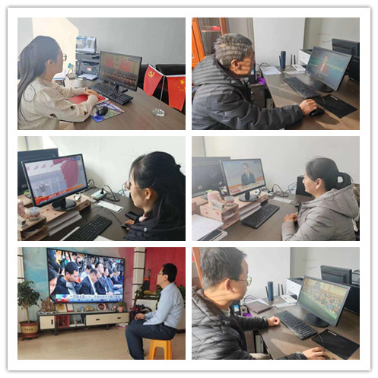 | 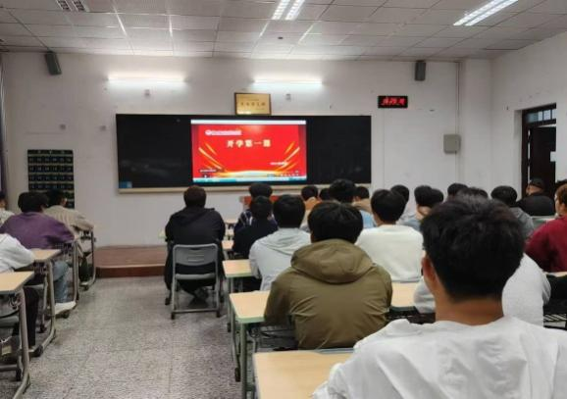
热议全国两会精神 | 聆听校长开学第一课
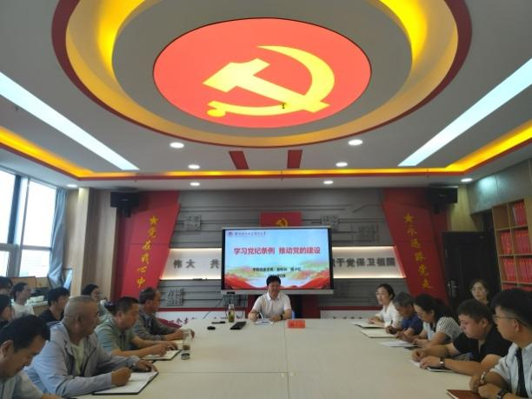 | 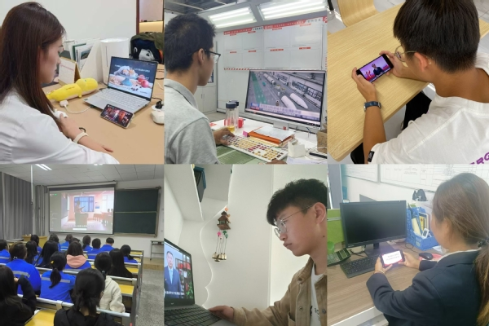
副校长程小红为学院党员师生讲授党党课 | 聆听校长开学第一课
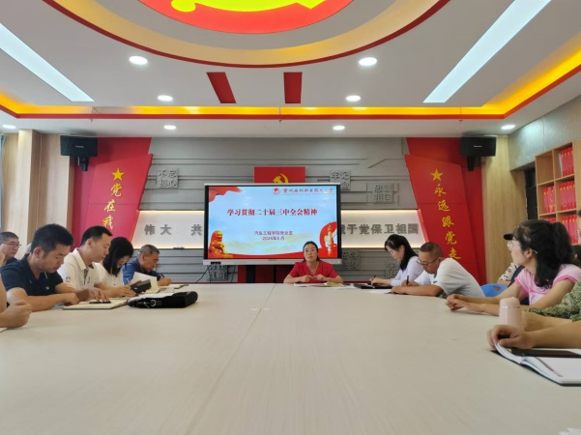 | 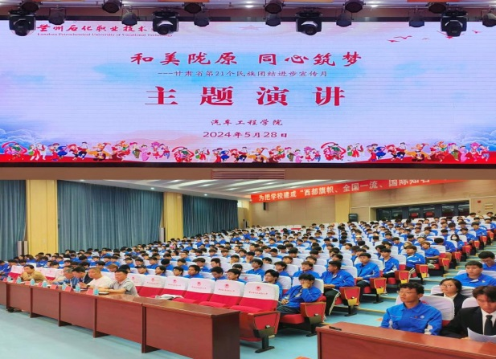
学习贯彻党的二十届三中全会精神 | “和美陇原、同心筑梦”主题演讲
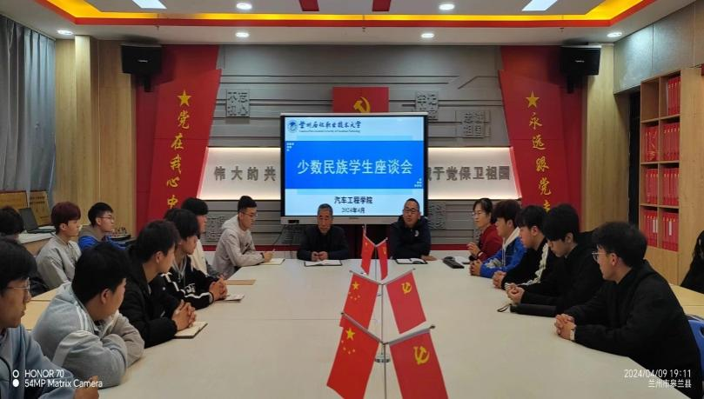 | 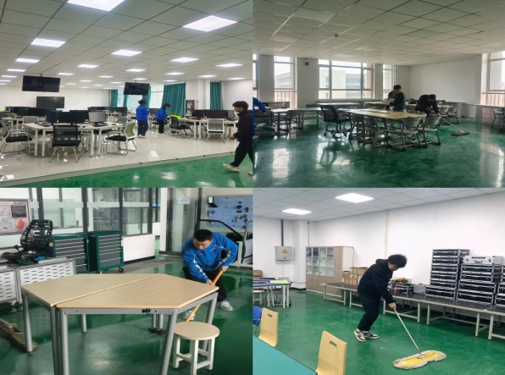
共话民族情 凝心促前行 | 入党积极分子开展公益活动
为了确保高质量做好学生党员发展工作，汽车工程学院党总支各学生支部从新生入校开始，不断开展入党启蒙宣传教育，本着“早选苗、选好苗”的原则，使优秀分子积极向党组织靠拢。对提交入党申请书的同学集体进行了党课教育培训，普及党的相关知识和入党流程，促进了学员思想政治建设。根据入党积极分子的学习、工作、生活表现，及时对入党积极分子进行调整。以使得发展的党员更具代表性、体现先进性。严格按照《中国共产党党员发展细则》进行党员发展和转正，发展和转正坚持公开、公正、公平的原则，广泛征求老师和学生意见，严格检查发展和转正党员个人学习情况、家庭政审情况、党课考察情况、党员学习情况等，并严格按程序上报学院党总支和组织部审核。力争做到“坚持标准、保证质量、改善结构、慎重发展”。2024学年培养培训学生入党积极分子95人，开展拟发展对象培训25人，发展学生党员25人。

（二）技能与文化融合 强化立德树人
学院围绕立德树人根本任务，开展以“磨砺精湛技艺 传承工匠精神”为主题的立德树人活动，深度挖掘汽车制造与汽车服务中的职业精神、工匠精神和劳动精神，积极开展优秀传统文化育人新模式构建与实施。倡导“精于工，匠于心，品于行”，追求德技双优，注重引导学生追求精思善为、精工细作，将汽车制造业重“精”、汽车服务业重“技”的文化价值观，融入学院教学中，积极探索实践具有我院专业特色的育人新方案，促进学生德技并修、全面发展。
2024年，学院强化校企联动、产教融合，建设创新型、智慧型、力量型文化，聚力夯实富有职教特色、专业特色和时代特色的“1+5”育人体系。“1”即一个平台——工程实践平台，“5”即五个主题文化——专业文化、志愿文化、社团文化、服务制度文化和实践育人文化，实现了师生深度共融、文化精神彰显、实践体验丰富，全面提升了我院人才培养质量。

1.实践文化育人
学院通过工程实践平台、“三下乡”社会实践、“红色之旅”志愿实践服务等平台深入推进实践育人文化，引导学生个性化发展，促进学习与实践活动贯通、课上与课下互补、校内与校外协同，推进了实践育人全方位覆盖。
【案例】传承红色基因，争做时代新人
为深入学习贯彻习近平新时代中国特色社会主义思想和党的二十大精神，认真学习宣传贯彻习近平文化思想，准确把握共青团工作的新方位、新使命、新要求。7月22日汽车工程学院实践团走进会宁县红军会师纪念馆开展丰富的暑期“三下乡”实践活动。
进入纪念馆，志愿者们参观了革命旧址、红军长征纪念馆，深入了解了红军长征的艰苦历程和革命先烈的英勇事迹。随后，在讲解员的带领下，志愿者们通过观看大量实物、图片、影视、声像和模型，深刻回顾筚路蓝缕的岁月，回溯激情燃烧的年代，进一步传承红色基因，赓续精神血脉，始终坚守初心使命。
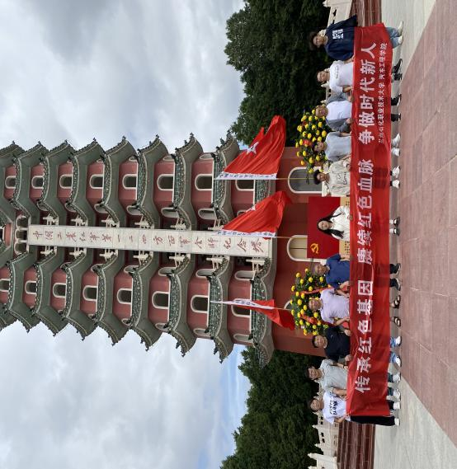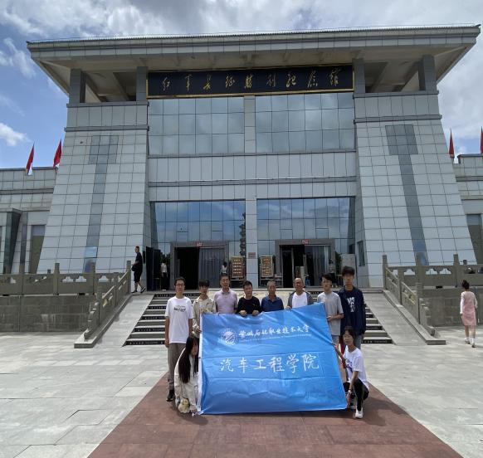
传承红色基因，不仅要铭记历史，更要发扬长征精神，为实现中华民族伟大复兴而努力奋斗。并鼓励青年学子们好好利用红色资源，发扬红色传统，传承红色基因，立志为国家和社会的发展贡献自己的力量。
通过此次实践活动，让所有志愿者受到了深刻的思想洗礼，他们表示将牢记长征精神，成为其继承者和发扬者。同学们纷纷表示，要努力学习专业技能，将科技创新能力和所学知识运用到实践当中，将精湛的专业技能与建设强大祖国的家国情怀相结合，为实现中华民族伟大复兴的中国梦贡献青春智慧与力量。

2.社团文化育人
学院制定了学生社团管理办法，支持各类学生社团开展主题鲜明、健康有益、丰富多彩的活动。目前学院共有龙狮协会、拾贝爱心志愿者协会、汽韵合唱团和车迷协会，2025年学院参与各类社团的学生活动达1500余人次，学生对社团活动的满意度高达98%，充分发挥了教研室、学术梯队、班级、宿舍在学生成长中的凝聚、引导、服务作用，培育建设了一批文明社团、文明班级、文明宿舍。

表 汽车工程学院学生活动一览表
序号 | 活动时间 | 活动名称
1 | 2025.03.04 | “青春正当时、逐梦向军营”..开展大学生应征入伍动员宣传
2 | 2025.03.11 | 汽车工程学院师生热切关注2025年全国两会
3 | 2025.03.12 | 汽车工程学院举办第十四届全国大学生电子商务“三创赛”院内决赛
4 | 2025.03.19 | 开展学生寒假作业及“我的家乡我代言”..短视频评比活动
5 | 2025.03.20 | 汽车工程学院开展消防安全培训
6 | 2025.03.28 | 汽车工程学院组织入党积极分子开展公益活动
7 | 2025.04.01 | 汽车工程学院开展国防知识竞赛
8 | 2025.04.15 | 共话民族情、凝心促前行..汽车工程学院召开少数民族学生座谈会
9 | 2025.04.23 | 勇往直前、“职”有我行 汽车工程学院举行模拟面试求职大赛
10 | 2025.04.24 | 汽车工程学院多举措推进2025届毕业生就业工作
11 | 2025.04.30 | 汽车工程学院开展应急疏散演练
12 | 2025.05.06 | 举行“感恩、励志、成长、成才”优秀学生事迹报告会
13 | 2025.05.20 | 坚定理想信念 矢志拼搏奋斗..汽车工程学院开展民族团结进步宣传月主题观影活动
14 | 2025.05.21 | “实践出真知”..汽车工程学院开展工程实践班交流展示活动
15 | 2025.05.28 | 组织汽车工程技术专业职业本科学生开展实训观摩活动
16 | 2025.05.29 | 汽车工程学院举办“和美陇原、同心筑梦”主题演讲活动
17 | 2025.06.19 | 汽车工程学院开展普法教育知识竞赛
18 | 2025.06.25 | 诚信筑梦、资助育人 ...汽车工程学院召开学生表彰、诚信教育、杰出校友事迹分享会
19 | 2025.07.15 | 汽车工程学院开展2025年暑假家庭经济困难学生走访 暨“资助政策乡村行”活动
20 | 2025.07.15 | 汽车工程学院开展2025年暑期“三下乡”活动
21 | 2025.08.25 | 汽车工程学院开展2025年秋季学期“首课”听课活动
22 | 2025.09.03 | 汽车工程学院开展“立师德 铸师魂 开学第一讲”教师教育活动
23 | 2025.09.09 | 汽车工程学院组织开展2025级学生大会暨新生专业教育
24 | 2025.09.11 | 开启青春新征程—汽车工程学院喜迎 2025级新同学
25 | 2025.09.18 | 精细管理、全力保障——汽车工程学院召开岗位实习工作推进会
26 | 2025.09.19 | 汽车工程学院举办第28届全国推广普通话宣传周活动
27 | 2025.09.28 | 汽车工程学院开展学生资助工作专项培训
28 | 2025.10.15 | 汽车工程学院开展“一学五查双促进”素质提升专项活动
29 | 2025.10.16 | 汽车工程学院开展学校新版学籍管理规定宣传教育活动
30 | 2025.10.20 | 汽车工程学院举办2026届本科毕业生企业校园宣讲会
31 | 2025.10.27 | 以赛促学强纪律 以学促行正校风 ——汽车工程学院举办校纪校规知识竞赛
32 | 2025.11.05 | 法治护青春 规范伴成长——汽车工程学院法治主题海报设计活动

3.服务制度文化育人
学院研究梳理管理育人的内容和路径，让育人进教室、进公寓、进实训室处处落实，达到全员育人，全过程育人、全方位育人，并将育人功能发挥纳入岗位考核评价范围，让学生管理更加科学规范。学院紧紧围绕立德树人目标，以奖助学金评选发放为载体，坚持资助与教育并举，济困与扶志并重，构建基于学习成绩、创新发展、社会实践及道德品质的学生评价导向体系，将育人贯穿于服务工作的全过程。通过“诚信教育和金融常识教育”主题活动，培养学生的法律意识、风险防范意识和契约精神；在勤工助学活动开展环节，通过“创新创业讲座、创新创业项目研究”主题活动，挖掘受助学生潜力，着力培养学生自强不息、创新创业的进取精神；在就业、应征入伍等工作环节，通过职业指导课程、专题讲座、支农支教主题社会实践等活动，向学生传达科学的价值观，引导学生积极投身基层、献身国防，培养学生正确的成才观和就业观，引导学生为成为有理想、有道德、有本领的技术技能人才。
【案例】开展家庭经济困难学生走访暨“资助政策乡村行”活动
根据学校《2025年暑假家庭经济困难学生走访暨“资助政策乡村行”活动的通知》精神，为进一步落实脱贫攻坚成果与乡村振兴有效衔接，广泛宣传国家资助政策，提高学生资助精准度，增强资助育人实效，汽车工程学院利用暑假期间开展了经济困难学生家庭走访暨“资助政策乡村行”活动。
此次走访活动结合我院12类特殊群体困难家庭在读学生分布情况，主要走访了会宁县的经济困难学生家庭。学院负责人、学生工作负责人、辅导员参加了此次走访活动。
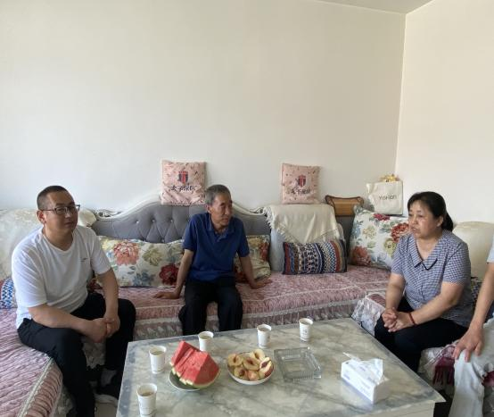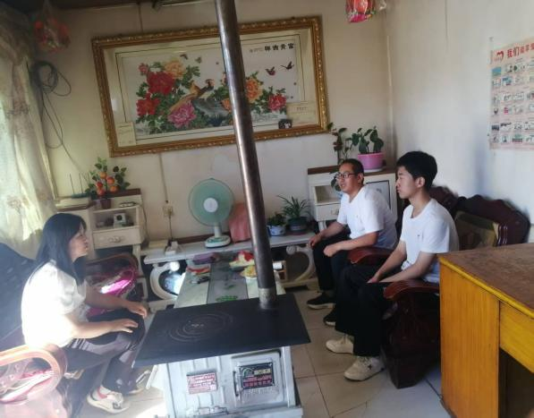
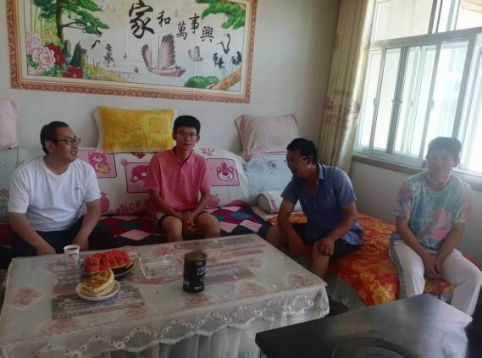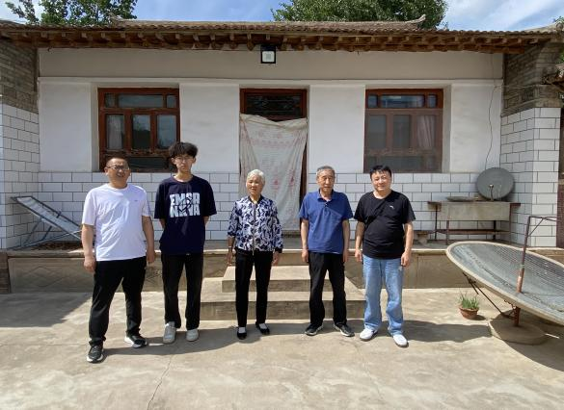
此次走访活动的主要内容一是宣传国家及学校资助政策。详细诠释国家及学校资助资金的申请条件、评审程序、资助标准等有关要求。二是了解经济困难学生家庭情况。深入了解受访学生家庭情况，收集客观真实的资料，征询学生家长的诉求，提出帮助其克服困难的建议。三是对省内12类特殊群体困难家庭在读学生的相关情况进行调查，汇总整理形成“一生一档”的学生信息数据档案。四是收集学生家庭意见建议。分析学生资助工作中存在的问题及成因，开展专题座谈，分享成果经验，讨论家访中的热点、难点问题，听取各位家长对学生资助及管理等方面的意见和建议，进行归纳整理和总结，为资助工作提供重要依据。
通过此次走访活动，学生家长进一步了解了国家及学校的资助政策，同时对学校给予学生在学习、生活中的关心关怀表示衷心的感谢，并表示一定会加强家校共育，全力配合学校，共同培养教育好学生，为党和国家、社会培养有用之才。

学生发展质量
- 招生情况
2025年，汽车工程学院招生专业8个，招生学生人数714人。
表1 202学年汽车工程学院招生情况表
序号 | 专 业 | 招生人数 | 层次
1 | 汽车工程技术 | 176 | 本科
2 | 汽车制造与试验技术 | 93 | 专科
3 | 汽车制造与试验技术（特色学徒（江苏康众）） | 25 | 专科
4 | 汽车检测与维修技术 | 123 | 专科
6 | 新能源汽车技术 | 180 | 专科
8 | 智能网联汽车技术 | 42 | 专科
 | 合计 | 639
2025年度，汽车工程学院学生人数为2239人，其中2022级3个教学班共118人，2023级20个教学班共769人，2024级16个教学班共714，2025级15个教学班共638人。

2.就业质量稳步提升
就业与招生是学院发展的两条生命线，学院领导高度重视毕业生就业工作。汽车工程学院不断加大就业指导与就业市场开拓力度，在深入调研的基础上，为每个学生推荐适合个人的企业，同时实施岗位跟踪制，直到学生找到适合自己的岗位。汽车工程学院与多家企业合作，联合培养技能型人才，根据企业的需求修订培养目标，不断加大实践教学的份额，提升学生的实操能力，让学生一入职就能适应工作。2025年汽车工程学院毕业生就业人数717人，就业率高达96.94%。2023级599名学生进行顶岗实习。
【案例】 聚焦共建，合作共融
为深入学习贯彻党的二十大精神，积极响应人才强国战略、就业优先战略，全面落实教育部“访企拓岗促就业”专项行动的工作部署，推动培养与就业有机联动、人才供需有效对接。9月23日.28日汽车工程学院就业负责人带队，专业教师积极参与，辅导员协同发力，走访了蜂巢能源科技有限公司、合肥长安汽车有限公司、蔚来汽车、欣旺达动力科技有限公司、上汽大通汽车有限公司（南京分公司）等汽车行业优质企业。
走访期间，团队还专程看望了在企业参加岗位实习的学生，学院负责人与学生们进行面对面交流，详细询问他们的工作内容、实习收获、生活状况及遇到的困难。在合肥长安汽车有限公司汽车的总装车间，团队成员看到学生们熟练参与车辆装配与调试工作，纷纷鼓励他们珍惜实习机会，将课堂所学理论知识与实践操作相结合，在岗位上积累经验、提升技能；同时，团队也向企业了解学生的实习表现，督促企业做好学生的实习指导与安全保障工作，确保实习环节高质量推进。
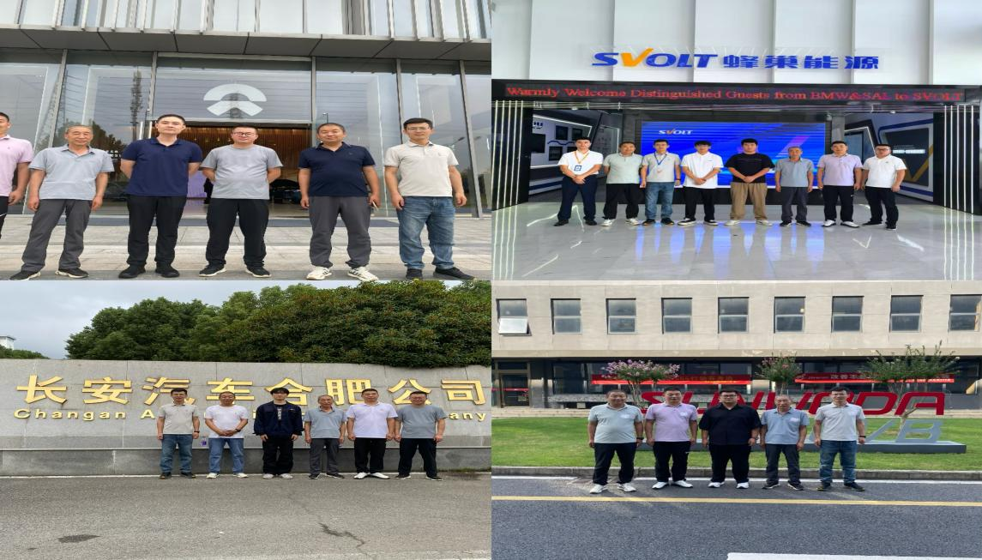
座谈交流中，双方围绕人才培养、实习就业、技术合作等核心议题展开深入探讨。学院负责人介绍了近年来学院在汽车工程技术、新能源汽车技术、智能网联汽车等专业领域的建设成果、师资力量及毕业生培养情况，表达了深化校企合作、共建实践基地、联合培养技术人才的意愿；企业负责人则结合行业发展现状与自身用人需求，对学院人才培养质量给予肯定，同时就课程设置与行业技术衔接等方面提出建设性意见。双方达成多项合作共识，部分企业明确表示计划开展校园招聘专场活动，为学院毕业生提供更多优质就业岗位。
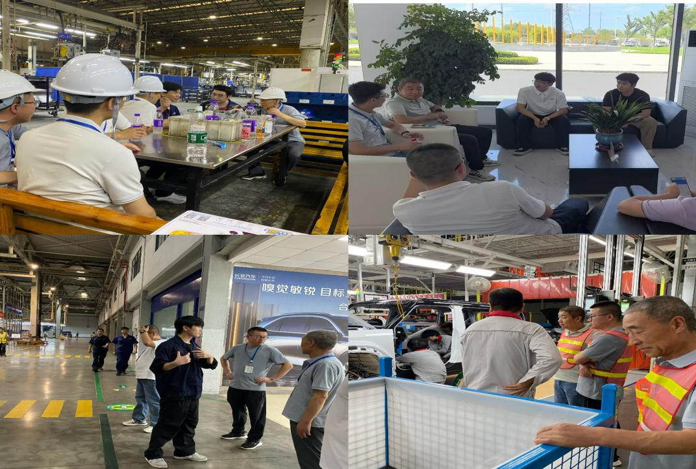
此次访企拓岗行动，不仅让汽车工程学院进一步掌握了汽车行业的最新发展动态与人才需求方向，为优化专业建设、创新人才培养模式提供了有力支撑，更搭建了学院与企业深度合作的新平台，为毕业生拓宽了就业渠道。
表 汽车工程学院2026届毕业生就业率统计表
序号 | 专业 | 毕业人数 | 就业人数 | 就业率
1 | 汽车电子技术 |  |  | 97.3%
2 | 汽车技术服务与营销 |  |  | 100%
3 | 汽车检测与维修技术 |  |  | 98.58%
4 | 汽车制造类 |  |  | 92.59%
5 | 汽车制造与试验技术 |  |  | 98.68%
6 | 新能源汽车技术 |  |  | 94.64%
7 | 新能源汽车检测与维修技术 |  |  | 97.17%
8 | 智能网联汽车技术 |  |  | 97.22%
 | 平均就业率 |  |  | 96.94%

